百度翻译连接器

# 功能概述

百度翻译 API ⽀持提供 200+语种互译的在线⽂本翻译服务，⽀持多达 4 万多个语⾔⽅向，且⽀持多语种⾃动检测。您只需调⽤通⽤翻译 API，传⼊待翻译的内容，并指定要翻译的源语⾔（⽀持源语⾔语种

⾃动检测）和⽬标语⾔，即可得到相应的翻译结果。任何第三⽅应⽤或⽹站都可以通过使⽤通⽤翻译

API 为⽤户提供实时优质的多语⾔翻译服务，提升产品体验。百度翻译连接器⽤于调⽤百度翻译 API。

调⽤百度翻译 API，需要接⼊百度翻译服务，请参考：[百度翻译-接⼊服务](https://fanyi-api.baidu.com/doc/13)

# 功能介绍

⽤于将给定的⽂本，从源语⾔翻译为⽬标语⾔。⽀持单条和批量⽂本翻译。

|  |  |  |
| --- | --- | --- |
| 操作标识 | 操作名称 | 对应百度翻译接⼝⽂档 |
| translation | 单条⽂本翻译 | <https://fanyi-api.baidu.com/doc/21> |
| translationBatch | 批量⽂本翻译 | <https://fanyi-api.baidu.com/doc/21> |

**translation** 标识说明

translation 标识 ⼊参说明

|  |  |  |  |  |
| --- | --- | --- | --- | --- |
| 参数名 | 类型 | 是否必填 | 描述 | 备注 |
| q | String | 是 | 需要翻译的⽂本 | 单条⽂本翻译 |
| from | String | 是 | 翻译源语⾔ | 可设置为 auto |
| to | String | 是 | 翻译⽬标语⾔ | 不可设置为 auto |

translation 标识 出参说明

|  |  |  |  |
| --- | --- | --- | --- |
| 参数名 | 类型 | 描述 | 备注 |
| from | String | 源语⾔ | 返回⽤户指定的语⾔，或者⾃动检测出的语种（源语⾔设为  auto 时） |
| to | String | ⽬标语⾔ | 返回⽤户指定的⽬标语⾔ |
| src | String | 原⽂ | 需要翻译的⽂本 |
| dst | String | 译⽂ | 翻译结果 |
| errorCode | String | 错误码 | 仅当存在错误时有值 |
| errorMsg | String | 错误信息 | 仅当存在错误时有值 |

**translationBatch** 标识说明

translationBatch 标识 ⼊参说明

|  |  |  |  |  |
| --- | --- | --- | --- | --- |
| 参数名 | 类型 | 是否必填 | 描述 | 备注 |
| q | List | 是 | 需要翻译的⽂本列表 | 批量⽂本翻译 |
| from | String | 是 | 翻译源语⾔ | 可设置为 auto |
| to | String | 是 | 翻译⽬标语⾔ | 不可设置为 auto |

translationBatch 标识 出参说明

|  |  |  |  |
| --- | --- | --- | --- |
| 参数名 | 类型 | 描述 | 备注 |
| from | String | 源语⾔ | 返回⽤户指定的语⾔，或者⾃动检测出的语种（源语⾔设为  auto 时） |
| to | String | ⽬标语⾔ | 返回⽤户指定的⽬标语⾔ |
| transResult | List | 翻译结果 | 返回翻译结果，包括 src 和 dst 字段 |
| errorCode | String | 错误码 | 仅当存在错误时有值 |
| errorMsg | String | 错误信息 | 仅当存在错误时有值 |

Translate 结构说明

|  |  |  |
| --- | --- | --- |
| 字段名 | 类型 | 说明 |
| src | String | 原⽂ |
| dst | String | 译⽂ |

# 操作示例

1. 添加连接器

添加连接器并填⼊ appid （应⽤ ID）和 secretKey （密钥）。

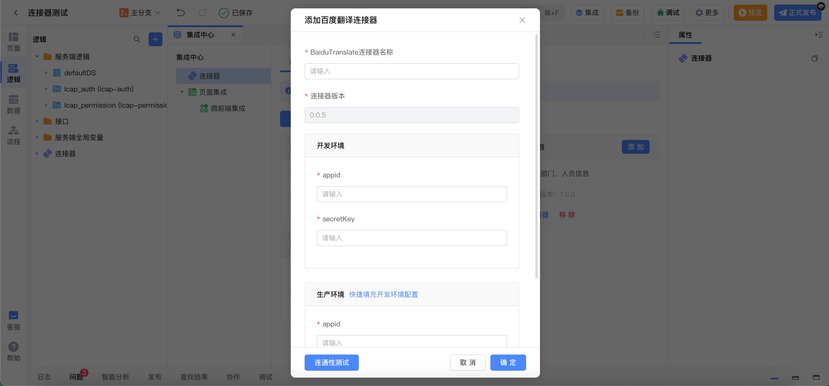

注意：当进⾏连通性测试时，开发环境和⽣产环境使⽤相同的配置，只要有⼀个连通成功即可。出现⼀个连接失败的情况，这是由于百度翻译对于标准版服务，QPS（每秒请求量）=1，如需更⼤频率，需先进⾏身份认证，认证通过后可切换为⾼级版（适⽤于个⼈，QPS=10）或尊享版（适⽤于企业， QPS=100）

1. 调⽤连接器

示例：使⽤百度翻译连接器将中⽂翻译成英⽂。

创建服务端逻辑，添加输⼊参数 params ，类型为 String ，代表需要翻译的⽂本，调⽤百度翻译连接器，操作选择 translation (单条⽂本翻译)， from参数 输⼊⽂本 zh ， to参数 输⼊⽂本 en ，创建局部变量 data 接收连接器调⽤结果。

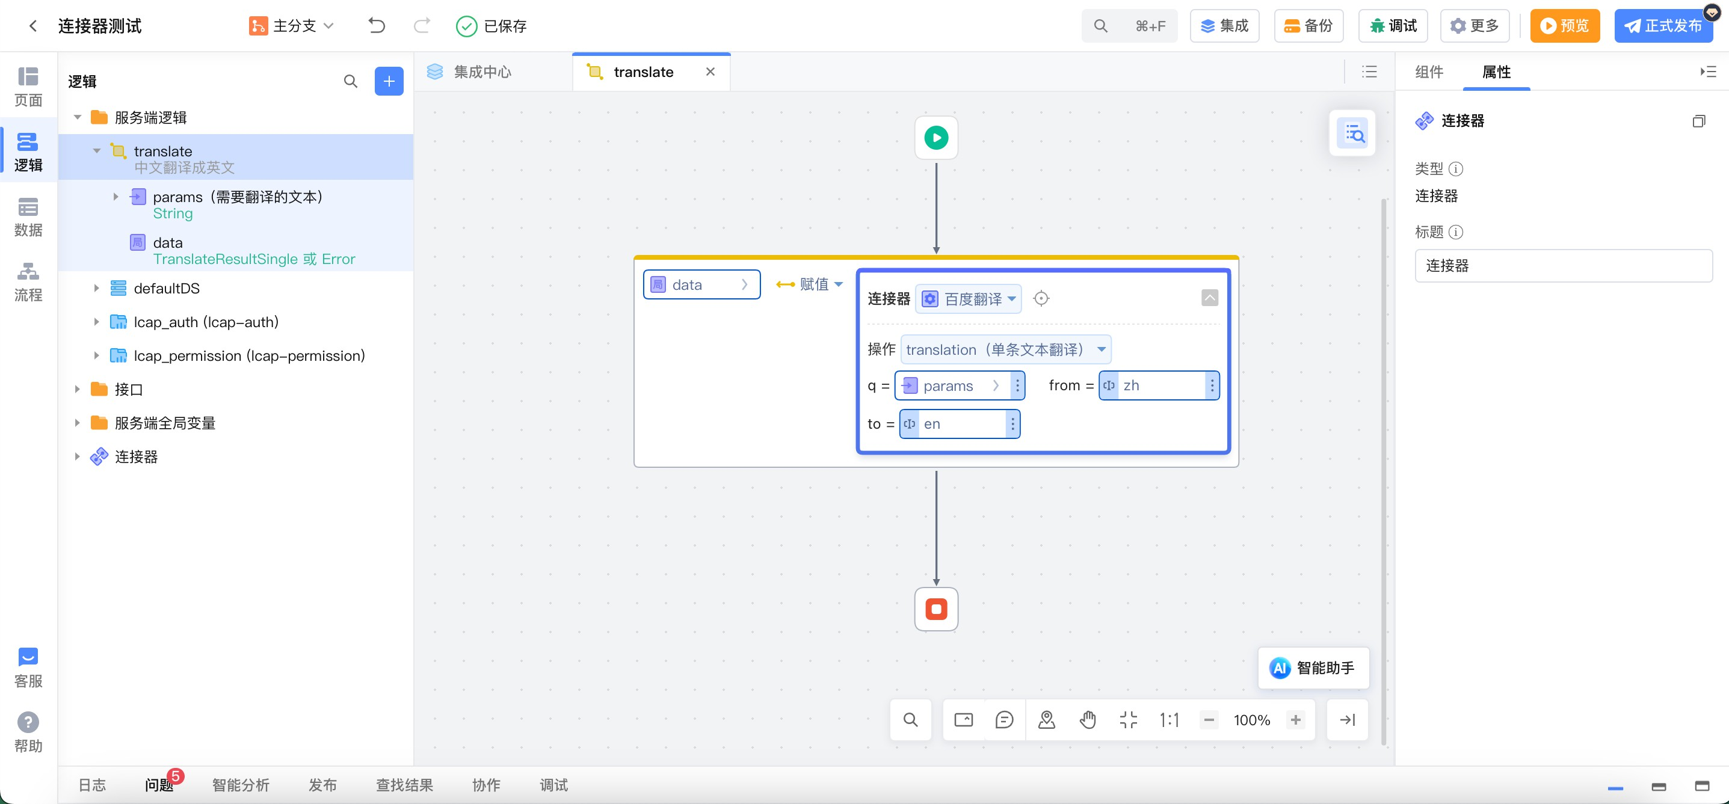

添加输出参数 result ，对接收的结果 data 进⾏匹配，当结果正确返回时，将 data 赋值给 result ；当结果返回 Error 时，输出⽇志。

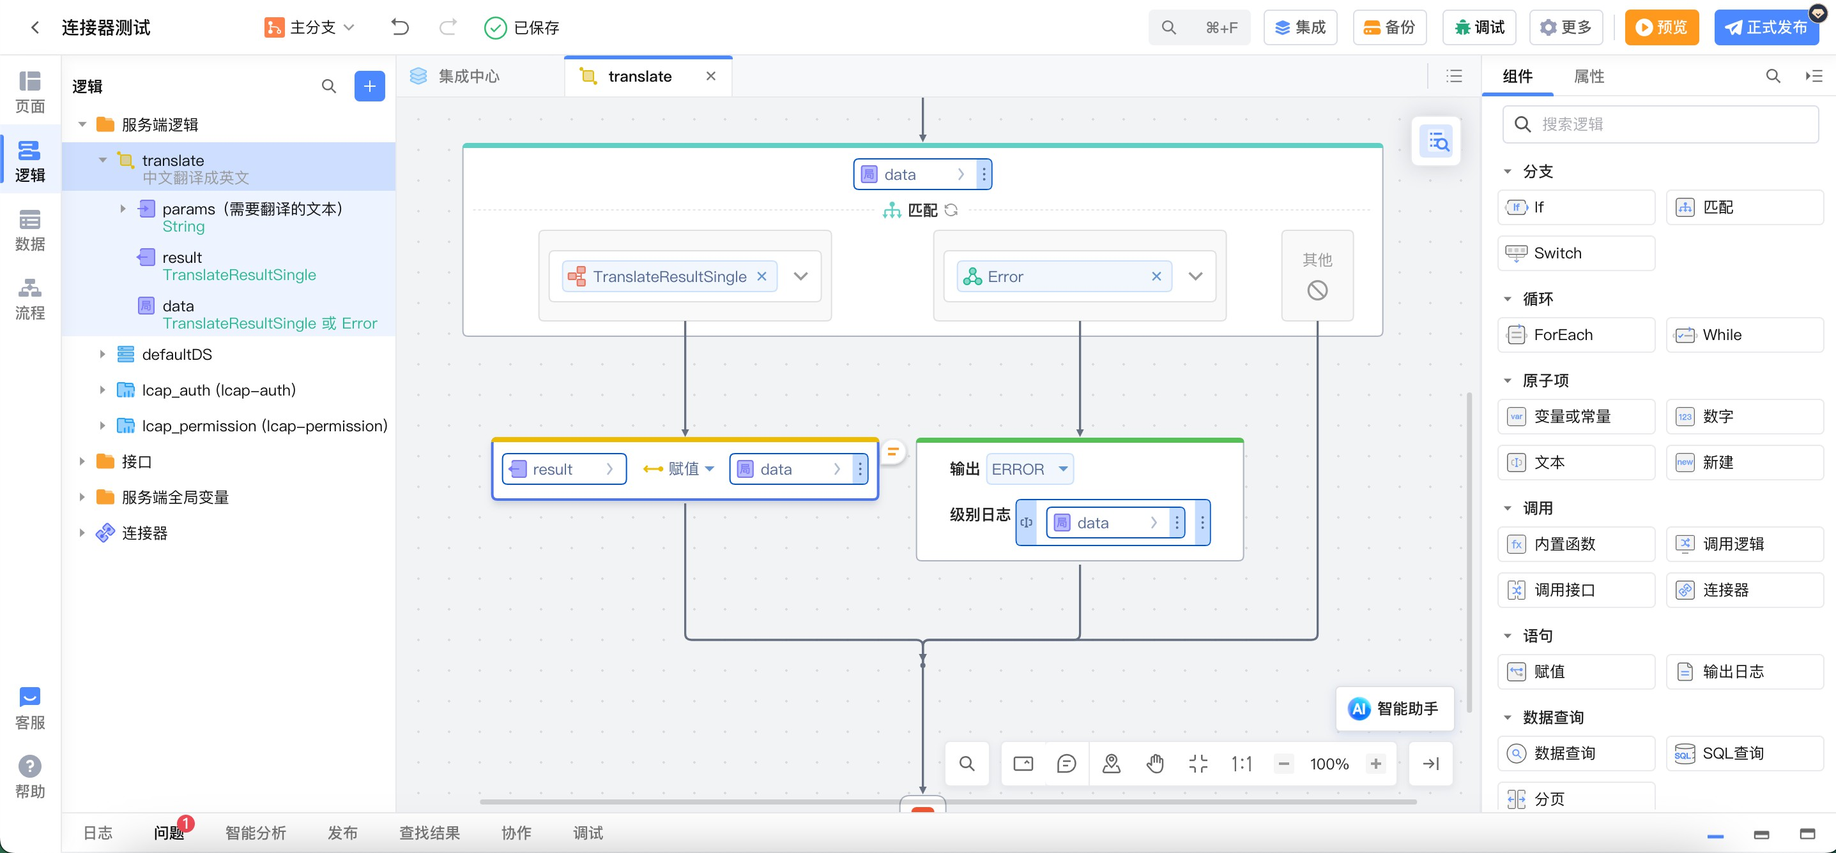

创建⻚⾯如下图所示，使⽤ 多⾏输⼊组件 接收⽤户输⼊的需要翻译的⽂本，使⽤ ⽂本组件 展示翻译结果。

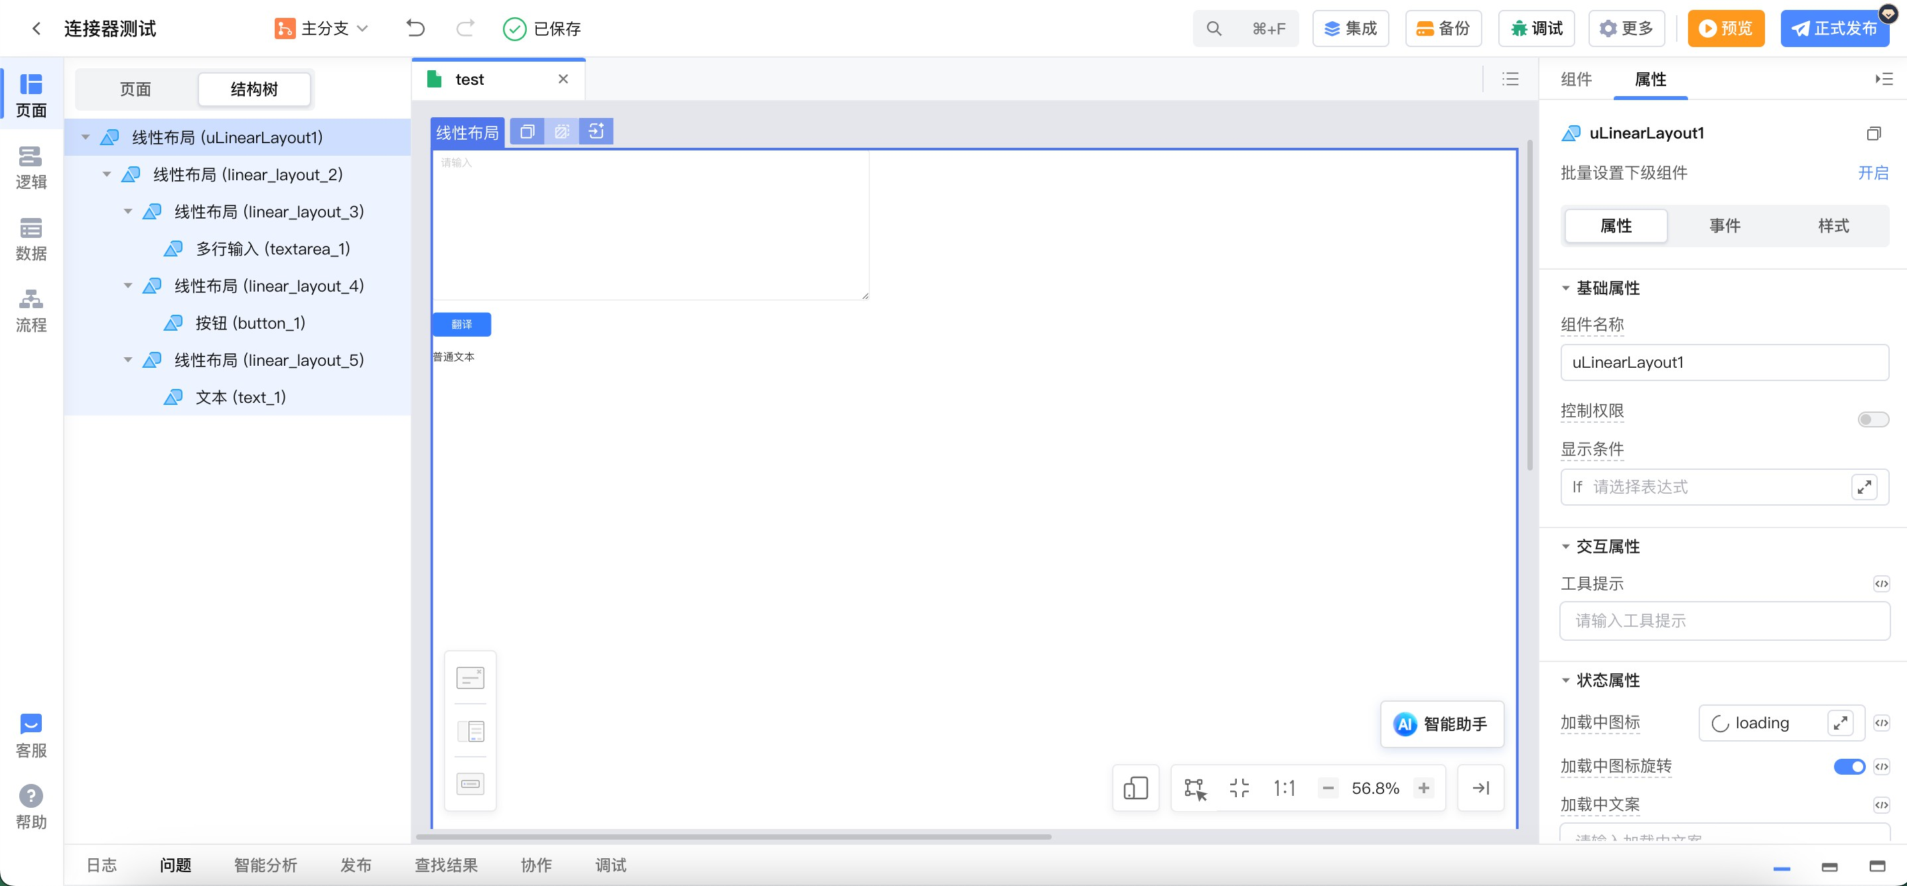

在⻚⾯创建 text局部变量 ⽤于绑定多⾏输⼊组件的值，创建 result局部变量 ⽤于绑定翻译结果。

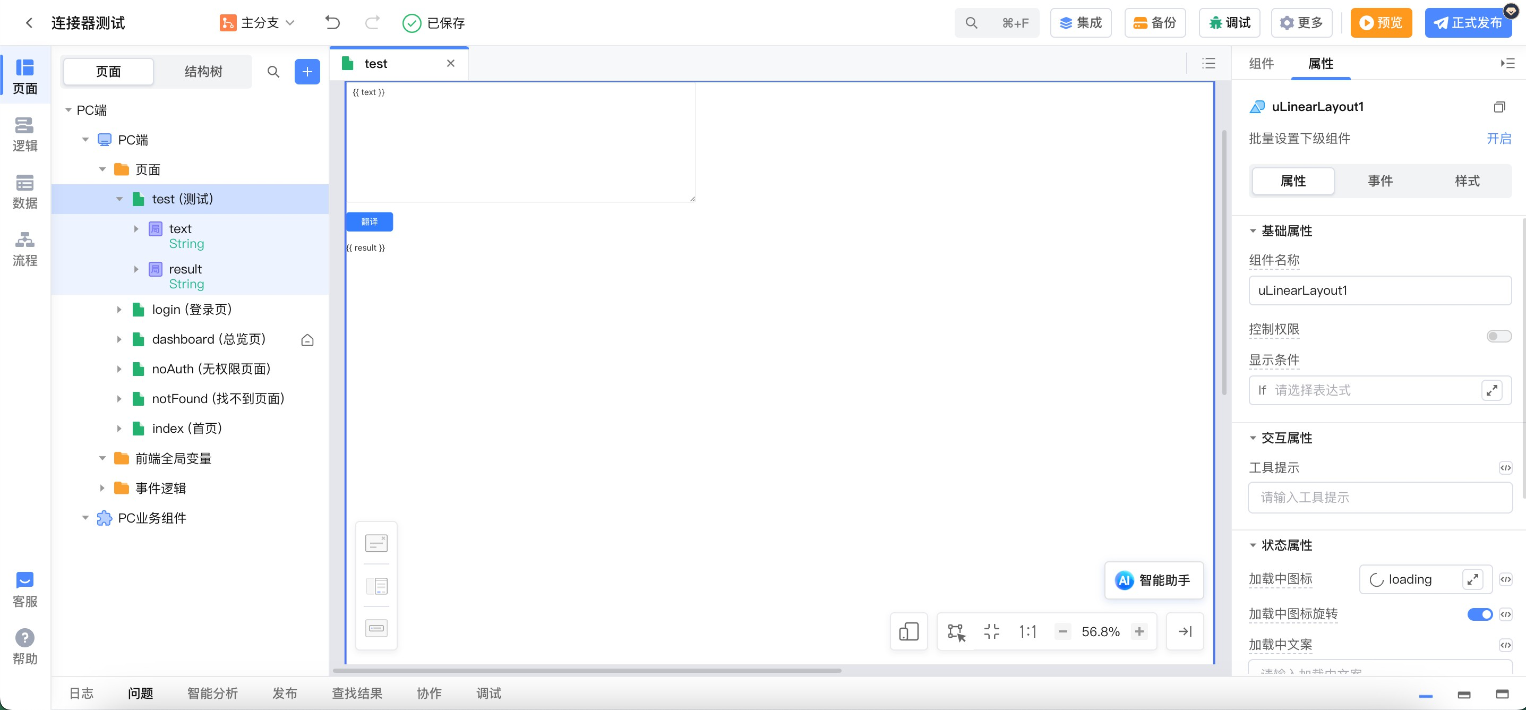

翻译按钮添加事件逻辑，调⽤之前创建的服务端逻辑。对调⽤返回结果进⾏判断，当结果中存在错误码时，弹出消息；当调⽤结果中不存在错误码时，将翻译结果赋值给 result局部变量 。

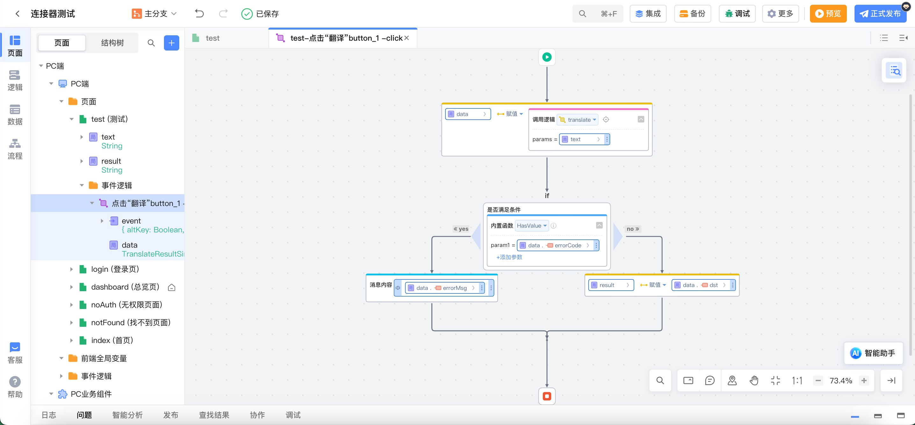

预览应⽤，输⼊需要翻译的⽂本，点击翻译，即可差看到翻译结果。



# ⽀持语种列表

常⻅语种列表

|  |  |  |  |  |  |
| --- | --- | --- | --- | --- | --- |
| 名称 | 代码 | 名称 | 代码 | 名称 | 代码 |
| ⾃动检测 | auto | 中⽂ | zh | 英语 | en |
| 粤语 | yue | ⽂⾔⽂ | wyw | ⽇语 | jp |

|  |  |  |  |  |  |
| --- | --- | --- | --- | --- | --- |
| 名称 | 代码 | 名称 | 代码 | 名称 | 代码 |
| 韩语 | kor | 法语 | fra | ⻄班⽛语 | spa |
| 泰语 | th | 阿拉伯语 | ara | 俄语 | ru |
| 葡萄⽛语 | pt | 德语 | de | 意⼤利语 | it |
| 希腊语 | el | 荷兰语 | nl | 波兰语 | pl |
| 保加利亚语 | bul | 爱沙尼亚语 | est | 丹⻨语 | dan |
| 芬兰语 | fin | 捷克语 | cs | 罗⻢尼亚语 | rom |
| 斯洛⽂尼亚语 | slo | 瑞典语 | swe | 匈⽛利语 | hu |
| 繁体中⽂ | cht | 越南语 | vie |  |  |

更多百度翻译⽀持语种列表请参考[通⽤⽂本翻译-语种列表](https://fanyi-api.baidu.com/doc/21)